| HỌC VIỆN KỸ THUẬT MẬT MÃ  **KHOA AN TOÀN THÔNG TIN**  Logo HvKTMM  BÁO CÁO MÔN HỌC  **PHÁT TRIỂN PHẦN MỀM ỨNG DỤNG**  **Đề tài**  **PHẦN MỀM QUẢN LÝ CỬA HÀNG ĐIỆN THOẠI**  Nhóm 24  Sinh viên thực hiện: LÊ XUÂN THIỆN AT150254  ĐẶNG ĐÌNH HOÀNG AT150320  NGUYỄN THỊ QUỲNH AT150148  Giảng viên hướng dẫn: ThS. LÊ BÁ CƯỜNG  Hà Nội, 01-2022 |
| --- |
| HỌC VIỆN KỸ THUẬT MẬT MÃ  **KHOA AN TOÀN THÔNG TIN**  Logo HvKTMM  BÁO CÁO MÔN HỌC  **PHÁT TRIỂN PHẦN MỀM ỨNG DỤNG**  **Đề tài**  **PHẦN MỀM QUẢN LÝ CỬA HÀNG ĐIỆN THOẠI**  Nhóm 24  Sinh viên thực hiện: LÊ XUÂN THIỆN AT150254  ĐẶNG ĐÌNH HOÀNG AT150320  NGUYỄN THỊ QUỲNH AT150148  Giảng viên hướng dẫn: ThS. LÊ BÁ CƯỜNG  Hà Nội, 01-2022 |

**MỤC LỤC**

**I. Mô tả bài toán** 4

**1. Mô tả hệ thống** 4

**2. Sơ đồ phân rã chức năng** 4

**II. Phân tích hệ thống** 6

**1.** **Sơ đồ Use Case tổng quát** 6

**2.** **Bảng đặc tả Use Case và Activity Diagram** 6

**III. Thiết kế hệ thống** 32

**1. Sequence Diagram** 32

**2.** **Thiết kế cơ sở dữ liệu** 42

**IV. Giao diện chương trình** 42

# **I. Mô tả bài toán**

## **1. Mô tả hệ thống**

Phần mềm quản lý cửa hàng điện thoại cho phép người dùng là các nhân viên và quản lý trong cửa hàng có thể sử dụng để thực hiện các chức năng nhiệm vụ trong phạm vi được phân quyền. Phần mềm được thiết kế để tối đa hóa năng suất của công việc quản lý cửa hàng bằng cách các công cụ hỗ trợ quá trình kiểm tra thông tin hàng hóa, báo cáo thống kê doanh thu. Ngoài ra cho phép người quản lý có thể quản lý các thông tin của nhân viên trong cửa hàng, các thông tin về những hàng hóa được bán trong cửa hàng và các thông tin về kho hàng.

Phần mềm quản lý bán hàng có ba actor hoạt động: Nhân viên bán hàng, Nhân viên kho hàng và Quản lý.

Nhân viên bán hàng, Nhân viên kho hàng truy cập vào hệ thống để làm việc. Nhân viên bán hàng có trách nhiệm lập hóa đơn cho khách hàng, kiểm tra các thông tin về hàng hóa đang bày bán thông qua các chức năng tạo hóa đơn và kiểm tra hàng hóa. Nhân viên kho hàng có trách nhiệm lập hóa đơn xuất, nhập hàng hóa, xem chi tiết thông tin các mặt hàng thông qua các chức năng tạo hóa đơn nhập, xuất hàng hóa và tìm kiếm mặt hàng. Quản lý là người có quyền truy cập vào hệ thống cơ sở dữ liệu, được thống kê các loại thông tin, quản lý các thông tin về nhân viên, mặt hàng.

Chia Phần mềm quản lý bán hàng thành 2 phần: Hệ thống cho nhân viên truy cập và Hệ thống cho người quản lý truy cập. Trong đó Hệ thống cho nhân viên truy cập được chia thành: Hệ thống cho nhân viên bán hàng và Hệ thống cho nhân viên kho hàng. Hệ thống cho nhân viên bán hàng chia thành: lập hóa đơn cho khách hàng và kiểm tra hàng hóa. Hệ thống cho nhân viên kho hàng chia thành: lập hóa đơn nhập, xuất hàng hóa, tìm kiếm hàng hóa trong kho. Hệ thống cho quản lý truy cập được chia thành: Thống kê doanh thu, tìm kiếm, chỉnh sửa và xóa thông tin nhân viên, mặt hàng.

## **2. Sơ đồ phân rã chức năng**











# **II. Phân tích hệ thống**

1. **Sơ đồ Use Case tổng quát**

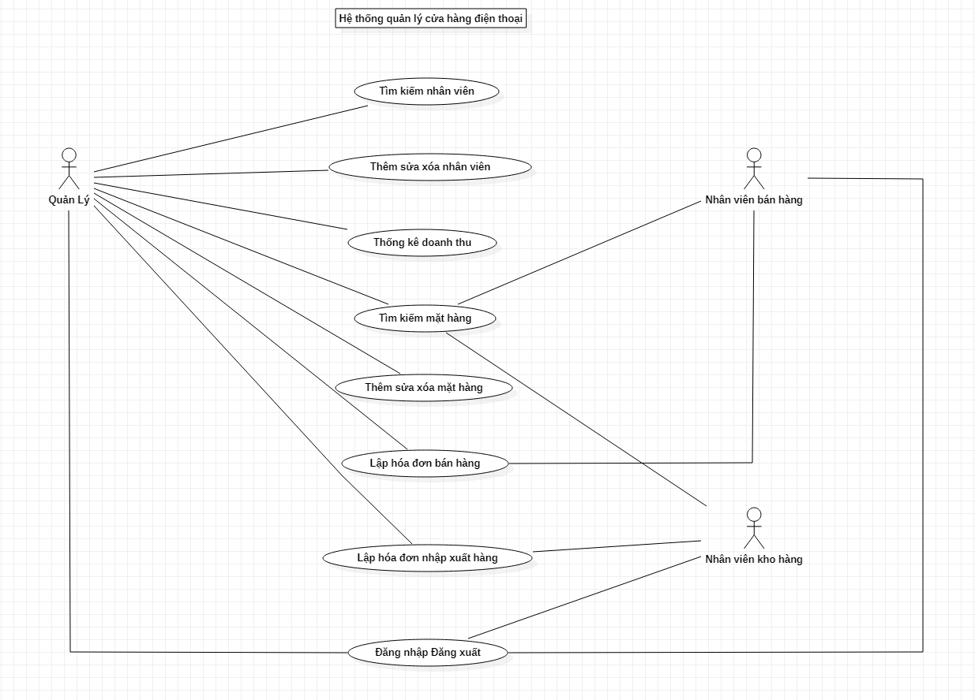

1. **Bảng đặc tả Use Case và Activity Diagram**
   1. Đăng nhập

* Use Case:

| Use Case Name | Đăng nhập |
| --- | --- |
| Trigger | Nhân viên hoặc quản lý chọn chức năng đăng nhập trên giao diện chính của hệ thống |
| Precondition | Nhân viên đã có tài khoản để đăng nhập |
| Basic Path | 1. Hệ thống hiển thị giao diện Đăng nhập  2. Nhân viên hoặc Quản lý nhập Username và Password và click nút Đăng nhập  3. Hệ thống kiểm tra tính chính xác của Username, Password và tiến hành Đăng nhập cho Nhân viên hoặc Quản lý |
| Alternative Paths | Nhân viên hoặc Quản lý có thể đăng nhập bằng thẻ nhân viên  - Nhân viên hoặc Quản lý quét thẻ nhân viên  - Hệ thống kiểm tra tính chính xác của mã thẻ và tiến hành đăng nhập cho Nhân viên hoặc Quản lý  Tại bước 3: Thông tin nhập vào Không hợp lệ  3.1 Thông báo đăng nhập không thành công |
| Postcondition | Nhân viên hoặc quản lý đăng nhập thành công |

* Activity Diagram:

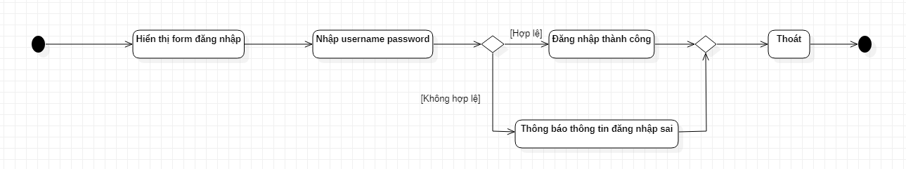

* 1. Đăng xuất
* Use Case:

| Use Case Name | Đăng xuất |
| --- | --- |
| Trigger | Quản lý hoặc nhân viên chọn chức năng Đăng xuất trên giao diện tài  khoản cá nhân |
| Precondition | Quản lý hoặc nhân viên đã đăng nhập thành công |
| Basic Path | 1. Hệ thống hiển thị giao diện đăng xuất  2. Nhân viên hoặc Quản lý chọn nút Đăng xuất trên giao diện  3. Hệ thống hiển thị giao diện chính sau khi đăng xuất |
| Alternative Paths |  |
| Postcondition | Quản lý hoặc nhân viên đăng xuất thành công |

* Activity Diagram:

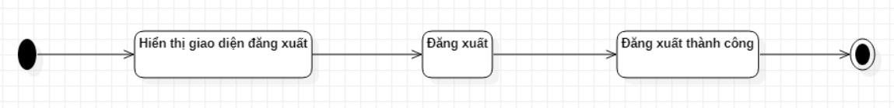

* 1. Nhân viên bán hàng

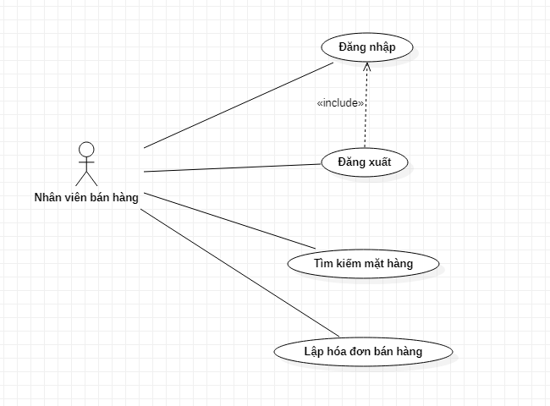

* + 1. Lập hóa đơn bán hàng cho khách hàng
* Use Case:

| Use Case Name | Lập hóa đơn cho khách hàng |
| --- | --- |
| Trigger | Nhân viên chọn chức năng Lập hóa đơn |
| Precondition | Nhân viên đã đăng nhập thành công |
| Basic Path | 1. Hệ thống hiển thị giao diện chức năng Lập hóa đơn bán hàng  2. Nhân viên nhập thông tin mặt hàng  3. Nhân viên nhập mã sản phẩm và ấn nút Nhập Mã Sản Phẩm để thêm mặt hàng vào bảng Chi tiết hóa đơn.  4. Nhân viên ấn nút Lưu Hóa Đơn  5. Hệ thống hiển thị thông báo xác nhận Lưu Hóa Đơn  6. Hệ thống tiến hành thêm hóa đơn vào cơ sở dữ liệu và Lưu hóa đơn  7. Hệ thống cho phép Nhân viên kho hàng lập hóa đơn nhập hàng mới |
| Alternative Paths | Tại bước 3: Hệ thống kiểm tra phát hiện số lượng không đủ  3.1 Hệ thống hiển thị thông báo Số lượng không đủ  3.2 Nhân viên click nút OK trên thông báo và thoát khỏi chức năng  Tại bước 5: Nhân viên kho hàng chọn Hủy  5.1 Hệ thống tiếp tục bước 7 mà không in hóa đơn |
| Postcondition | Hóa đơn được thêm vào cơ sở dữ liệu và được in |

* Activity Diagram:

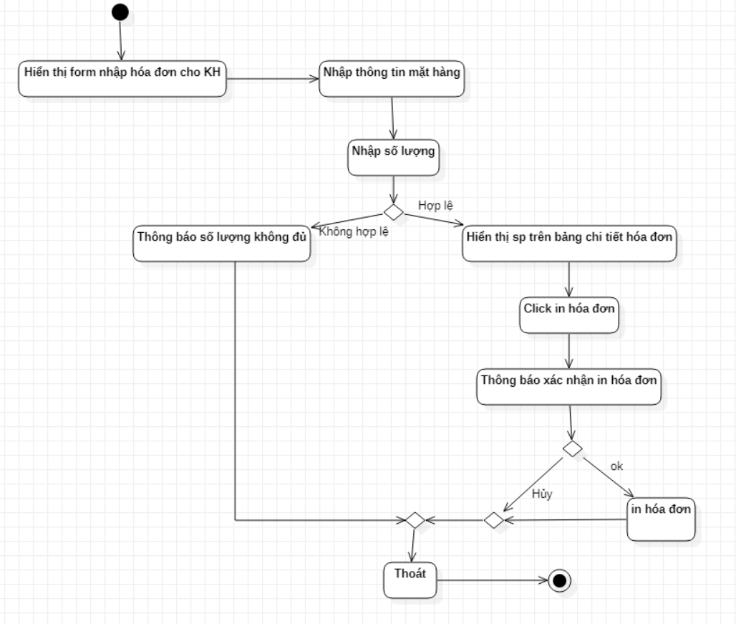

* + 1. Tìm kiếm mặt hàng ( giống 2.4.3 )
* Use Case:

| Use Case Name | Tìm kiếm mặt hàng |
| --- | --- |
| Trigger | Nhân viên chọn chức năng tìm kiếm mặt hàng |
| Precondition | Nhân viên đã đăng nhập thành công |
| Basic Path | 1. Hệ thống hiển thị giao diện tìm kiếm hàng hóa  2. Nhân viên chọn kiểm tra  3. Hệ thống hiển thị từng mặt hàng còn lại |
| Alternative Paths |  |
| Postcondition | Nhân viên nắm được tình trạng các mặt hàng |

* Activity Diagram:

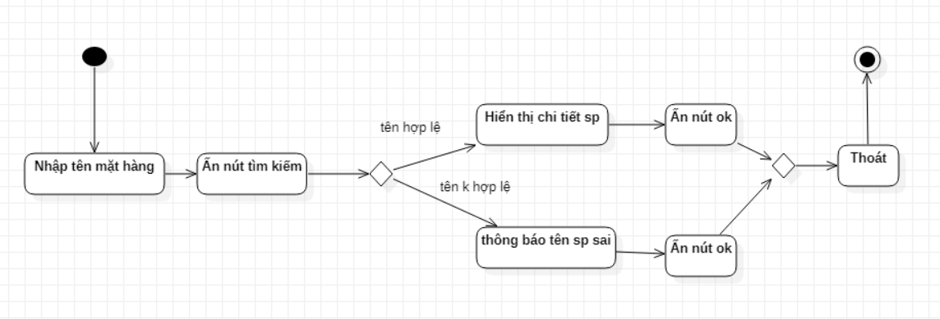

* 1. Nhân viên kho hàng

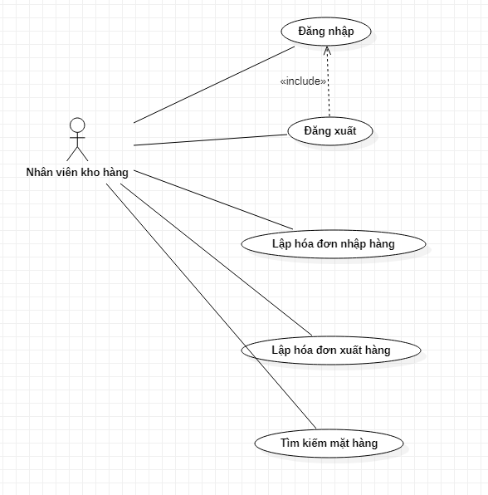

* + 1. Lập hóa đơn nhập hàng
* Use Case:

| Use Case Name | Lập hóa đơn nhập hàng |
| --- | --- |
| Trigger | Nhân viên chọn chức năng Lập phiếu nhập hàng |
| Precondition | Nhân viên đã đăng nhập thành công |
| Basic Path | 1. Hệ thống hiển thị giao diện chức năng Lập hóa đơn nhập hàng  2. Nhân viên nhập thông tin mặt hàng  3. Nhân viên nhập mã sản phẩm và ấn nút Nhập mã sản phẩm để thêm mặt hàng vào bảng Chi tiết hóa đơn.  4. Nhân viên ấn nút Lưu hóa đơn  5. Hệ thống hiển thị thông báo xác nhận Lưu hóa đơn  6. Hệ thống tiến hành thêm hóa đơn vào cơ sở dữ liệu và in hóa đơn  7. Hệ thống cho phép Nhân viên kho hàng lập hóa đơn nhập hàng mới |
| Alternative Paths | Tại bước 3: Hệ thống kiểm tra phát hiện thông tin nhập sai  3.1 Hệ thống hiển thị thông báo thông tin không hợp lệ  3.2 Nhân viên click nút OK trên thông báo và thoát khỏi chức năng  Tại bước 5: Nhân viên kho hàng chọn Hủy  5.1 Hệ thống tiếp tục bước 7 mà không lưu hóa đơn |
| Postcondition | Hóa đơn được thêm vào cơ sở dữ liệu và được lưu |

* Activity Diagram:

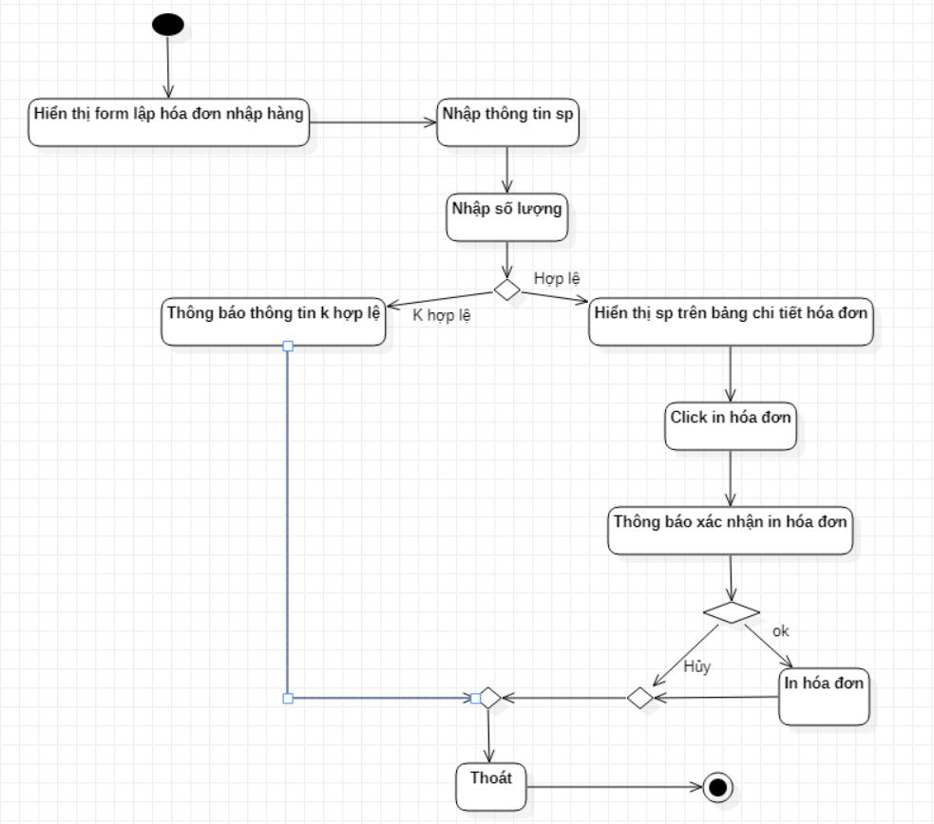

* + 1. Lập hóa đơn xuất hàng
* Use Case:

| Use Case Name | Lập hóa đơn xuất hàng |
| --- | --- |
| Trigger | Nhân viên chọn chức năng Lập phiếu xuất hàng |
| Precondition | Nhân viên đã đăng nhập thành công |
| Basic Path | 1. Hệ thống hiển thị giao diện chức năng Lập hóa đơn xuất hàng  2. Nhân viên nhập thông tin mặt hàng  3. Nhân viên nhập mã sản phẩm và ấn nút Nhập mã sản phẩm để thêm mặt hàng vào bảng Chi tiết hóa đơn.  4. Nhân viên ấn nút Lưu hóa đơn  5. Hệ thống hiển thị thông báo xác nhận Lưu hóa đơn  6. Hệ thống tiến hành thêm hóa đơn vào cơ sở dữ liệu và lưu hóa đơn  7. Hệ thống cho phép Nhân viên kho hàng lập hóa đơn nhập hàng mới |
| Alternative Paths | Tại bước 3: Hệ thống kiểm tra phát hiện mã sản phẩm không tồn tại  3.1 Hệ thống hiển thị thông báo Mã sản phẩm không tồn tại  3.2 Nhân viên click nút OK trên thông báo và thoát khỏi chức năng  Tại bước 5: Nhân viên kho hàng chọn Hủy  5.1 Hệ thống tiếp tục bước 7 mà không lưu hóa đơn |
| Postcondition | Hóa đơn được thêm vào cơ sở dữ liệu và được lưu |

* Activity Diagram:

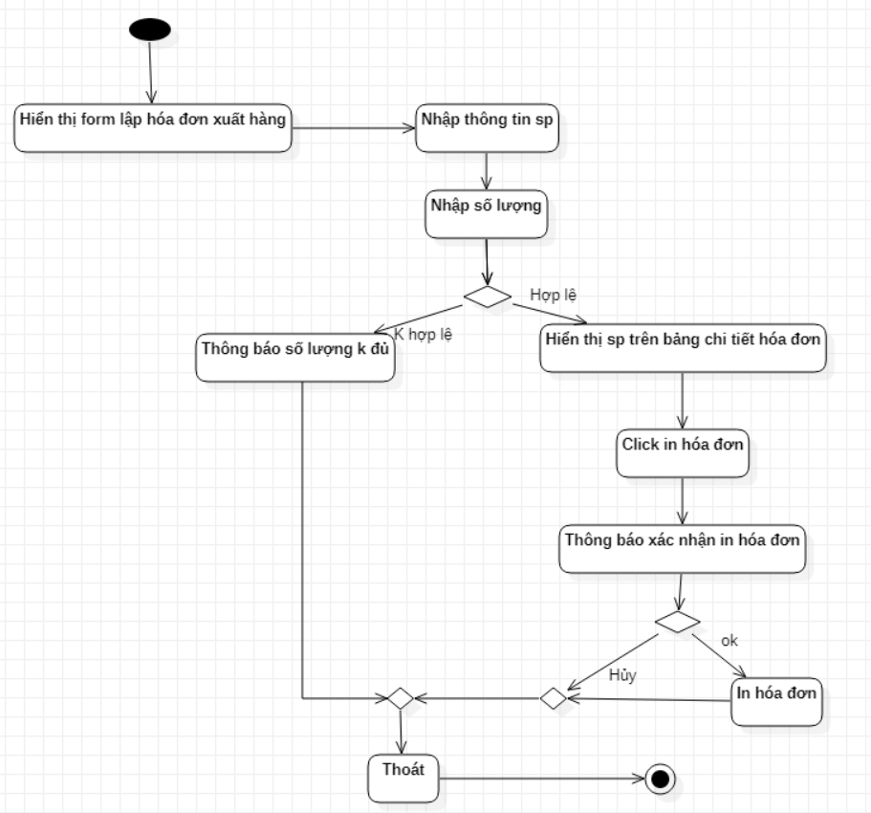

* + 1. Tìm kiếm mặt hàng
* Use case:

| Use Case Name | Tìm kiếm mặt hàng |
| --- | --- |
| Trigger | Nhân viên chọn chức năng Tìm kiếm mặt hàng |
| Precondition | Nhân viên đã đăng nhập thành công |
| Basic Path | 1. Hệ thống hiển thị giao diện chức năng Tìm kiếm hàng hóa trong kho  2. Nhân viên nhập tên mặt hàng vào ô tìm kiếm và ấn Tìm kiếm  3. Hệ thống đưa ra thông tin chi tiết về mặt hàng theo dạng bảng  4. Nhân viên click nút OK để trở về bước 1  5. Hệ thống cho phép nhân viên kho hàng Tìm kiếm hàng hóa mới |
| Alternative Paths | Tại bước 2: Nhân viên nhập sai mã mặt hàng  2.1 Hệ thống hiển thị thông báo Không có thông tin mặt hàng  2.2 Nhân viên click nút OK trên thông báo  2.3 Quay lại bước 1 |
| Postcondition | Nhân viên kho nắm được tình trạng các mặt hàng và thông báo hết hàng thành công |

* Activity Diagram:



* 1. Quản lý

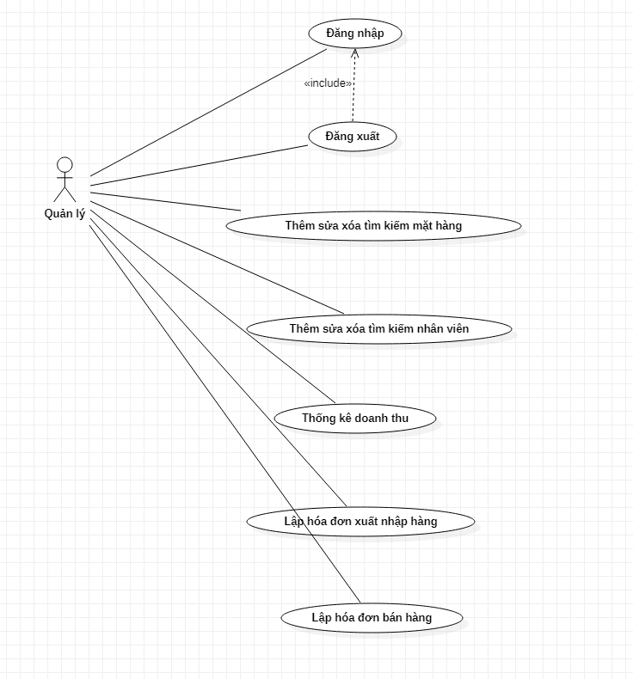

* + 1. Thống kê doanh thu
* Use Case:

| Use Case Name | Thống kê doanh thu |
| --- | --- |
| Trigger | Quản lý chọn chức năng Thống kê doanh thu |
| Precondition | Quản lý đã đăng nhập thành công |
| Basic Path | 1. Hệ thống hiển thị giao diện doanh thu theo từng ngày  2. Quản lý chọn 1 hay nhiều ngày  3. Phần mềm đưa ra thông tin chi tiết về tổng doanh thu và số doanh thu của từng loại mặt hàng |
| Alternative Paths |  |
| Postcondition | Quản lý xem thông tin doanh thu và in thống kê thành công |

* Activity Diagram:

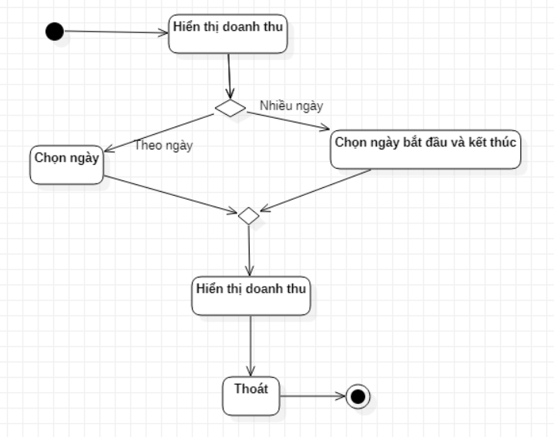

* + 1. Tìm kiếm nhân viên
* Use Case:

| Use Case Name | Tìm kiếm nhân viên |
| --- | --- |
| Trigger | Quản lý chọn chức năng Tìm kiếm nhân viên |
| Precondition | Quản lý đã đăng nhập thành công |
| Basic Path | 1. Hệ thống hiển thị giao diện trang tìm kiếm nhân viên  2. Quản lý nhập mã nhân viên vào ô tìm kiếm và ấn Tìm kiếm  3. Hệ thống đưa ra thông tin chi tiết về nhân viên  4. Quản lý click nút OK  5. Hệ thống cho phép Quản lý tìm kiếm nhân viên mới |
| Alternative Paths | Tại bước 2: Quản lý nhập sai hoặc thiếu thông tin  2.1 Hệ thống hiển thị thông báo Thông tin không hợp lệ  2.2 Quản lý click nút OK trên thông báo và thoát khỏi chức năng |
| Postcondition | Quản lý tìm kiếm thông tin nhân viên thành công |

* Activity Diagram:

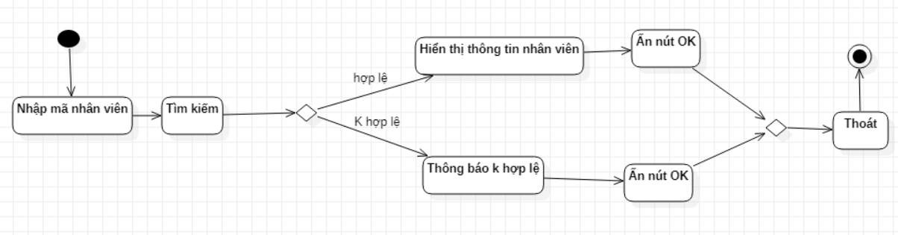

* + 1. Thêm nhân viên mới
* Use Case:

| Use Case Name | Thêm mới nhân viên |
| --- | --- |
| Trigger | Quản lý chọn chức năng thêm mới nhân viên |
| Precondition | Quản lý đã đăng nhập thành công |
| Basic Path | 1. Hệ thống hiển thị giao diện trang thêm mới nhân viên  2. Quản lý điền đầy đủ các thông tin trong các trường và ấn thêm mới nhân viên  3. Hệ thống đưa ra thông báo lưu lại nhân viên  4. Quản lý chọn đồng ý  5. Hệ thống xuất thông báo lưu thành công  6. Quản lý click nút OK  7. Hệ thống cho phép Quản lý thực hiện Thêm nhân viên mới |
| Alternative Paths | Tại bước 2: Quản lý nhập sai hoặc thiếu thông tin  2.1 Hệ thống hiển thị thông báo Thông tin không hợp lệ  2.2 Quản lý click nút OK trên thông báo và thoát khỏi chức năng  Tại bước 4: Quản lý chọn Hủy  4.1 Hệ thống tiếp tục bước 7 mà không lưu thông tin nhân viên |
| Postcondition | Quản lý thêm thông tin nhân viên thành công |

* Activity Diagram:

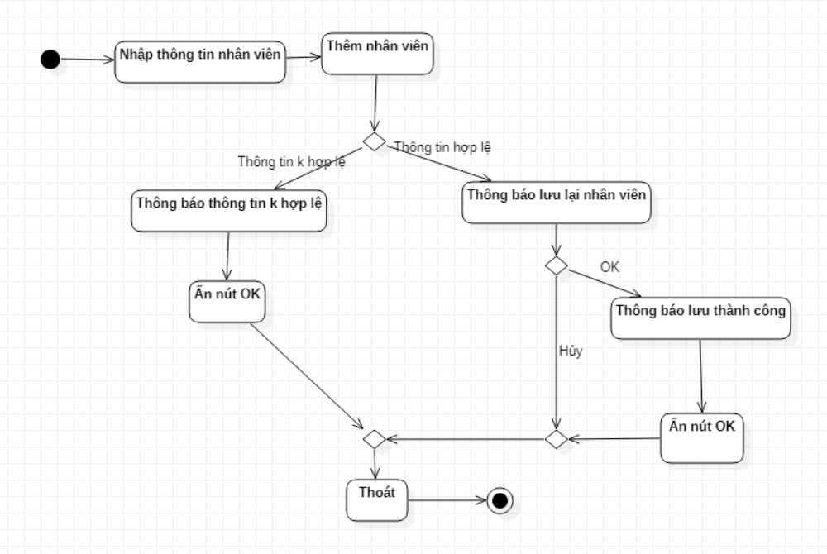

* + 1. Sửa thông tin nhân viên
* Use Case:

| Use Case Name | Sửa thông tin nhân viên |
| --- | --- |
| Trigger | Quản lý chọn chức năng sửa thông tin nhân viên |
| Precondition | Chức năng Tìm kiếm nhân viên được thưc hiện xong và chi tiết thông tin nhân viên được hiển thị |
| Basic Path | 1. Hệ thống hiển thị giao diện chức năng sửa thông tin nhân viên  2. Quản lý điền đầy đủ các thông tin trong các trường và ấn nút Cập nhật  3. Hệ thống đưa ra thông báo cập nhật lại nhân viên  4. Quản lý chọn Đồng ý.  5. Hệ thống xuất thông báo lưu thành công  6. Hệ thống cho phép Quản lý tìm kiếm nhân viên mới |
| Alternative Paths | Tại bước 2: Quản lý nhập sai hoặc thiếu thông tin  2.1 Hệ thống hiển thị thông báo Thông tin không hợp lệ  2.2 Quản lý click nút OK trên thông báo và thoát khỏi chức năng  Tại bước 4: Quản lý chọn Hủy  4.1 Hệ thống tiếp tục bước 6 mà không cập nhật thông tin nhân viên |
| Postcondition | Quản lý sửa thông tin nhân viên thành công |

* Activity Diagram:

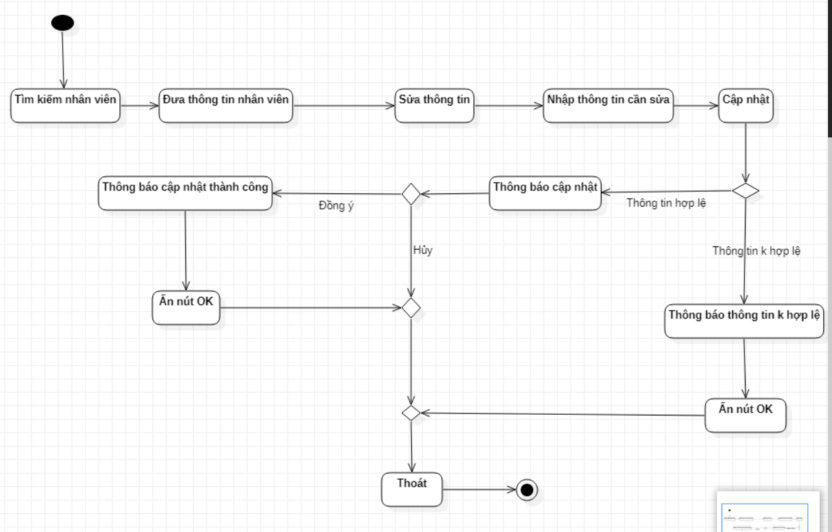

* + 1. Xóa thông tin nhân viên
* Use Case:

| Use Case Name | Xóa thông tin nhân viên |
| --- | --- |
| Trigger | Quản lý chọn chức năng xóa nhân viên |
| Precondition | Chức năng Tìm kiếm nhân viên được thưc hiện xong và chi tiết thông tin nhân viên được hiển thị |
| Basic Path | 1. Quản lý chọn nút xóa nhân viên  2. Hệ thống đưa ra thông báo xác nhận lại xóa nhân viên  3. Quản lý chọn Đồng ý.  4. Hệ thống xuất thông báo xóa thành công  5. Quản lý chọn Ok  6. Hệ thống cho phép Quản lý tìm kiếm nhân viên mới |
| Alternative Paths | Tại bước 4: Quản lý chọn Hủy  4.1 Hệ thống tiếp tục bước 6 mà không xóa thông tin nhân viên |
| Postcondition | Quản lý xóa thông tin nhân viên thành công |

* Activity Diagram:

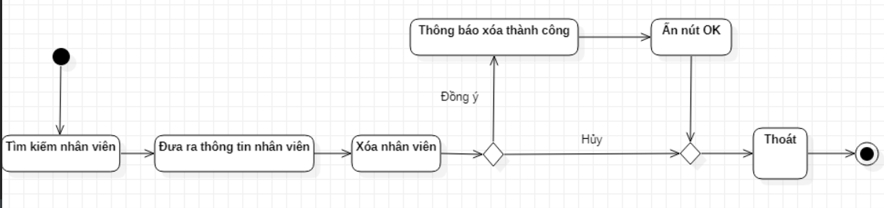

* + 1. Thêm mới mặt hàng
* Use Case:

| Use Case Name | Thêm mớimặt hàng |
| --- | --- |
| Trigger | Quản lý chọn chức năng Thêm mới mặt hàng |
| Precondition | Quản lý đã đăng nhập thành công |
| Basic Path | 1. Hệ thống hiển thị giao diện chức năng thêm mới mặt hàng  2. Quản lý điền đầy đủ các thông tin trong các trường và ấn lưu mặt hàng.  3. Hệ thống đưa ra thông báo lưu lại mặt hàng  4. Quản lý chọn đồng ý.  5. Hệ thống xuất thông báo lưu thành công  6. Quản lý click nút OK  7. Hệ thống quay về hiểu thị giao diện chức năng thêm mới mặt hàng |
| Alternative Paths | Tại bước 2: Nếu mặt hàng đã có sẵn trong CSDL hoặc có lỗi nhập  2.1 Hệ thống sẽ thông báo cho Quản lý kho hàng không thêm được mặt hàng  2.2. Quản lý ấn OK quay về bước 2.  Tại bước 4: Quản lý chọn Hủy  4.1 Hệ thống tiếp tục bước 7 mà không lưu thông tin mặt hàng |
| Postcondition | Mặt hàng được thêm vào cơ sở dữ liệu |

* Activity Diagram:

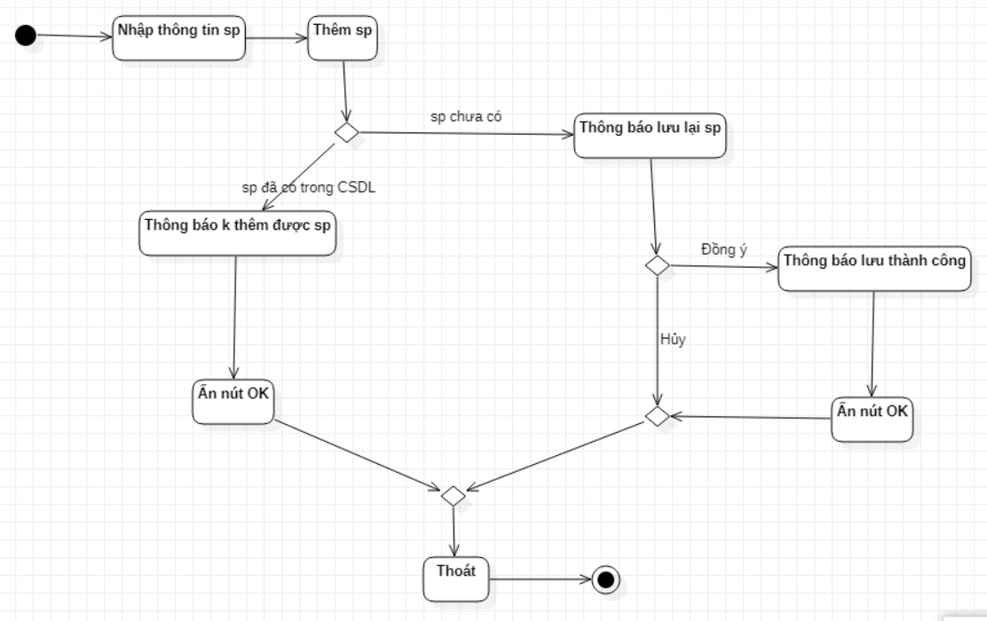

* + 1. Sửa mặt hàng
* Use Case:

| Use Case Name | Sửa mặt hàng |
| --- | --- |
| Trigger | Quản lý chọn chức năng sửa mặt hàng |
| Precondition | Chức năng Xem chi tiết mặt hàng được thưc hiện xong và chi tiết thông tin mặt hàng được hiển thị |
| Basic Path | 1. Hệ thống hiển thị giao diện chức năng sửa mặt hàng  2. Quản lý điền đầy đủ các thông tin trong các trường và ấn nút Cập nhật  3. Hệ thống đưa ra thông báo cập nhật lại mặt hàng  4. Quản lý chọn Đồng ý.  5. Hệ thống xuất thông báo lưu thành công  6. Hệ thống cho phép quản lý xem chi tiết mặt hàng mới |
| Alternative Paths | Tại bước 2: Quản lý nhập sai hoặc thiếu thông tin  2.1 Hệ thống hiển thị thông báo Thông tin không hợp lệ  2.2 Quản lý click Ok trên thông báo và thoát khỏi chức năng  Tại bước 4: Quản lý chọn Hủy  4.1 Hệ thống tiếp tục bước 6 mà không cập nhật thông tin mặt hàng |
| Postcondition | Thông tin mặt hàng được sửa thành công |

* Activity Diagram:

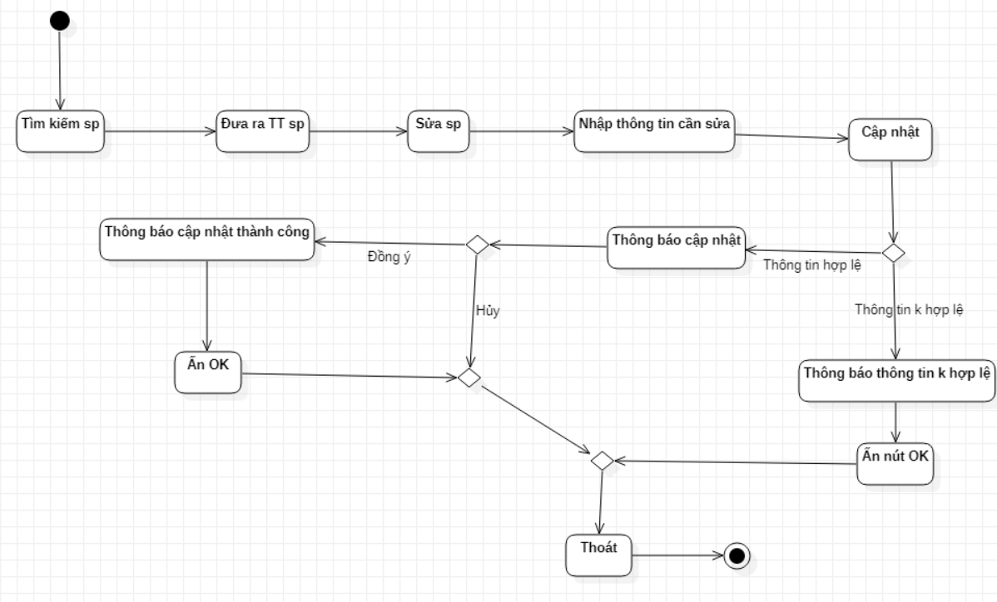

* + 1. Xóa mặt hàng
* Use Case:

| Use Case Name | Xóa mặt hàng |
| --- | --- |
| Trigger | Quản lý chọn chức năng xóa mặt hàng |
| Precondition | Chức năng Xem chi tiết mặt hàng được thực hiện xong và chi tiết thông tin mặt hàng được hiển thị |
| Basic Path | 1. Quản lý chọn nút xóa mặt hàng  2. Hệ thống đưa ra thông báo xác nhận lại xóa mặt hàng  3. Quản lý chọn Đồng ý.  4. Hệ thống xuất thông báo xóa thành công  5. Hệ thống cho phép quản lý xem chi tiết mặt hàng mới |
| Alternative Paths | Tại bước 3: Quản lý chọn Hủy  3.1 Hệ thống tiếp tục bước 5 mà không xóa thông tin mặt hàng |
| Postcondition | Mặt hàng được xóa khỏi cơ sở dữ liệu. |

* Activity Diagram:

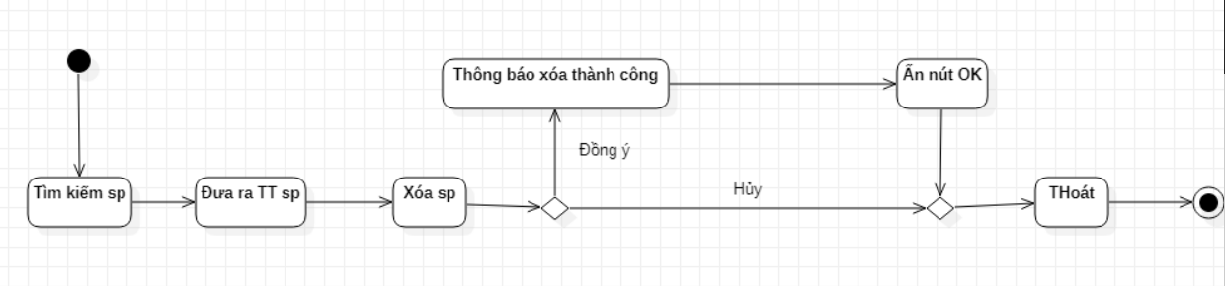

# **III. Thiết kế hệ thống**

## **1. Sequence Diagram**

1.1.1 Đăng xuất

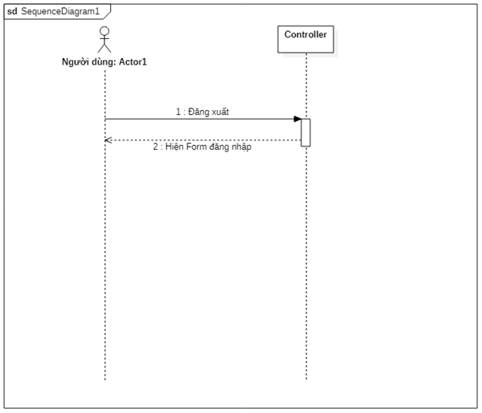

1.1.2 Đăng nhập

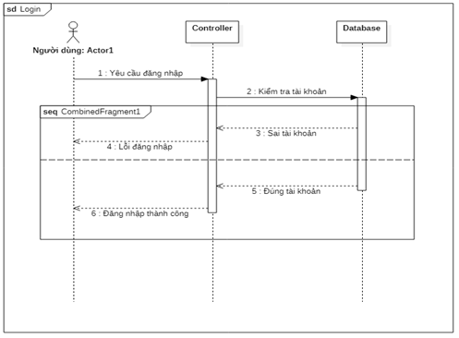

1.2 Nhân viên bán hàng

1.2.1 Lập hóa đơn bán hàng

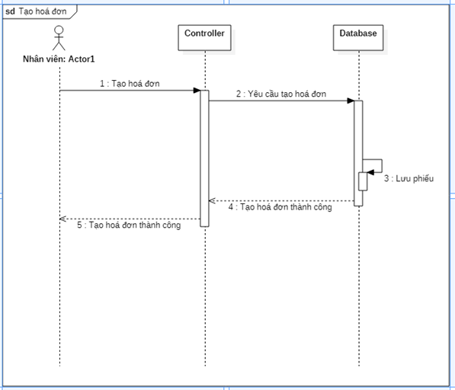

1.2.2 Tìm kiếm mặt hàng ( nhân viên bán hàng )

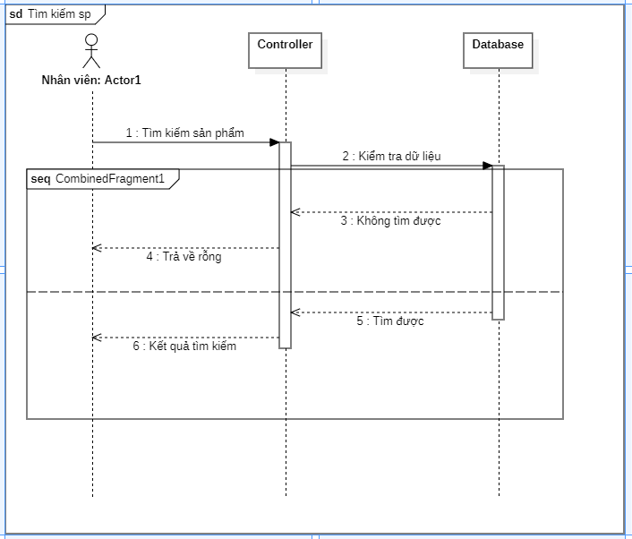

1.3 Nhân viên kho hàng

1.3.1 Lập hóa đơn nhập hàng

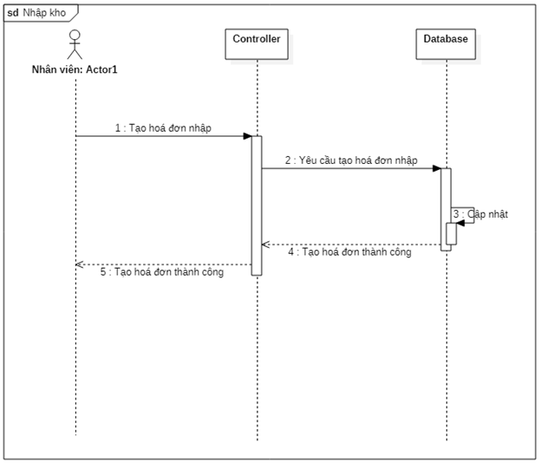

1.3.2 Lập hóa đơn xuất hàng

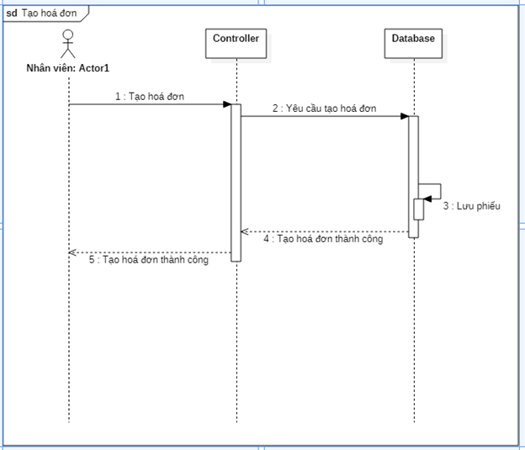

1.3.3 Tìm kiếm mặt hàng ( nhân viên kho hàng )

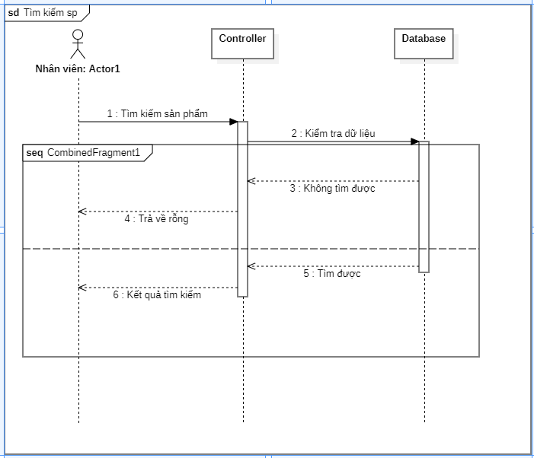

1.4 Quản lý

1.4.1 Thống kê doanh thu

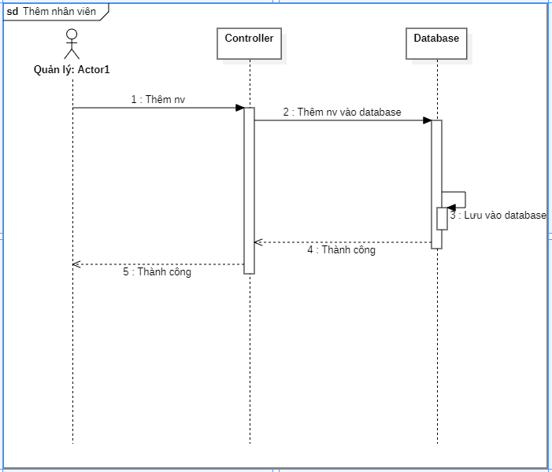

1.4.2 Tìm kiếm nhân viên

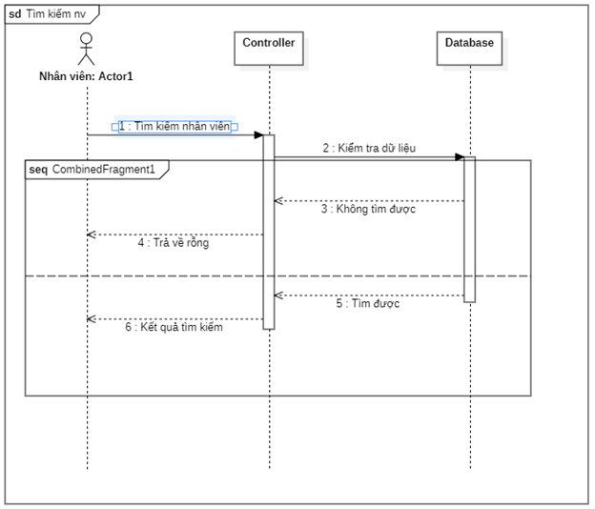

1.4.3 Thêm mới nhân viên

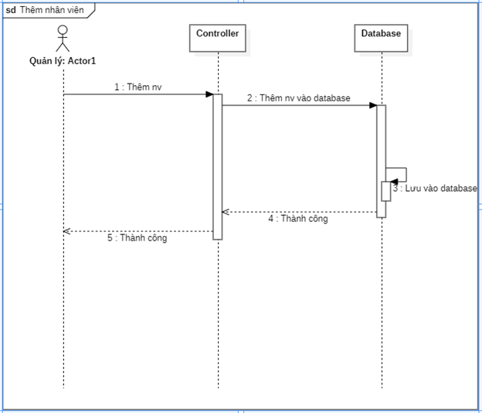

1.4.4 Sửa thông tin nhân viên

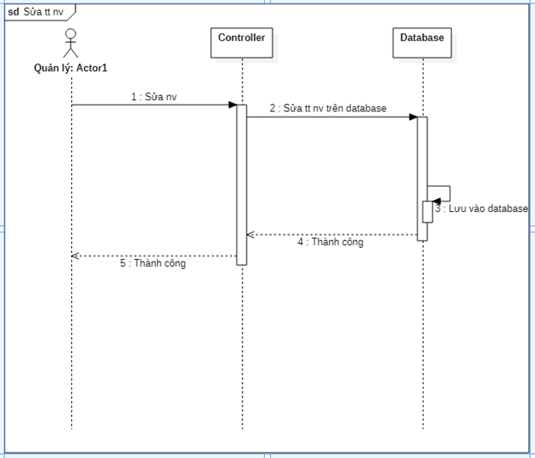

1.4.5 Xóa thông tin nhân viên

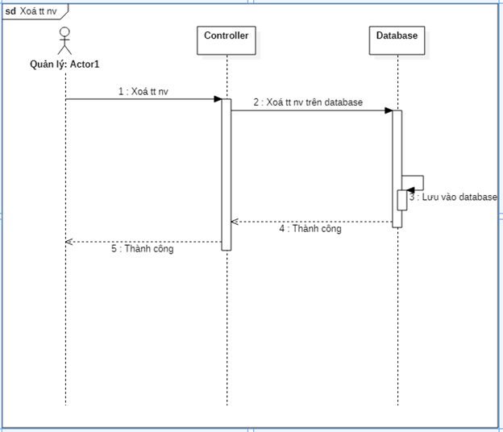

* + 1. Thêm mới mặt hàng

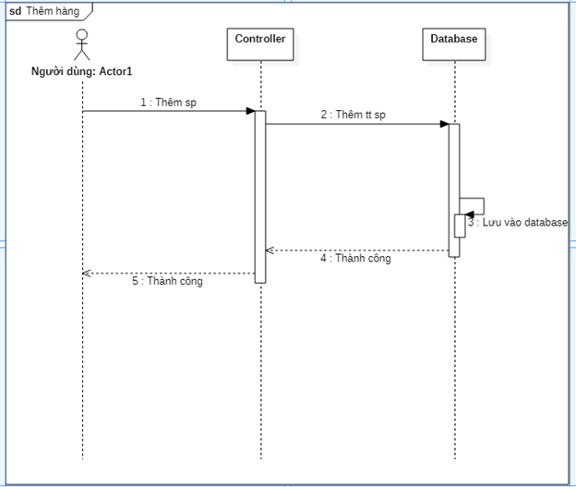

* + 1. Sửa mặt hàng

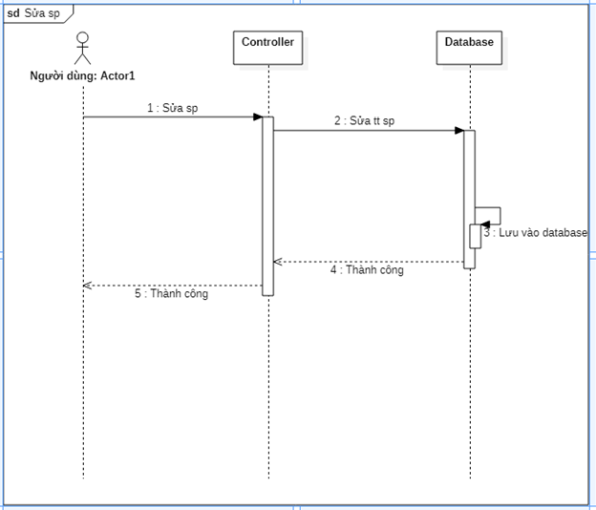

1.4.8 Xóa mặt hàng

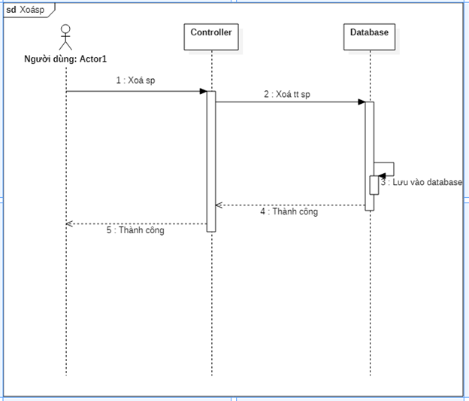

1. **Thiết kế cơ sở dữ liệu**

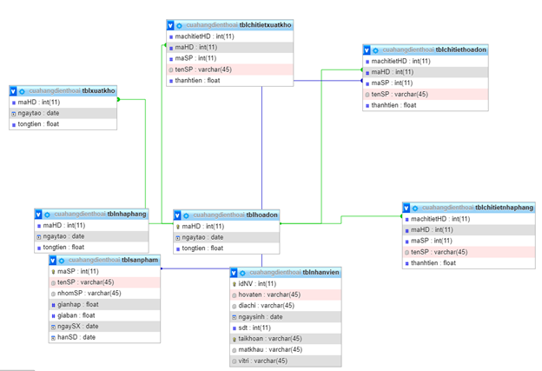

# **IV. Giao diện chương trình**

1. **Giao diện đăng nhập**

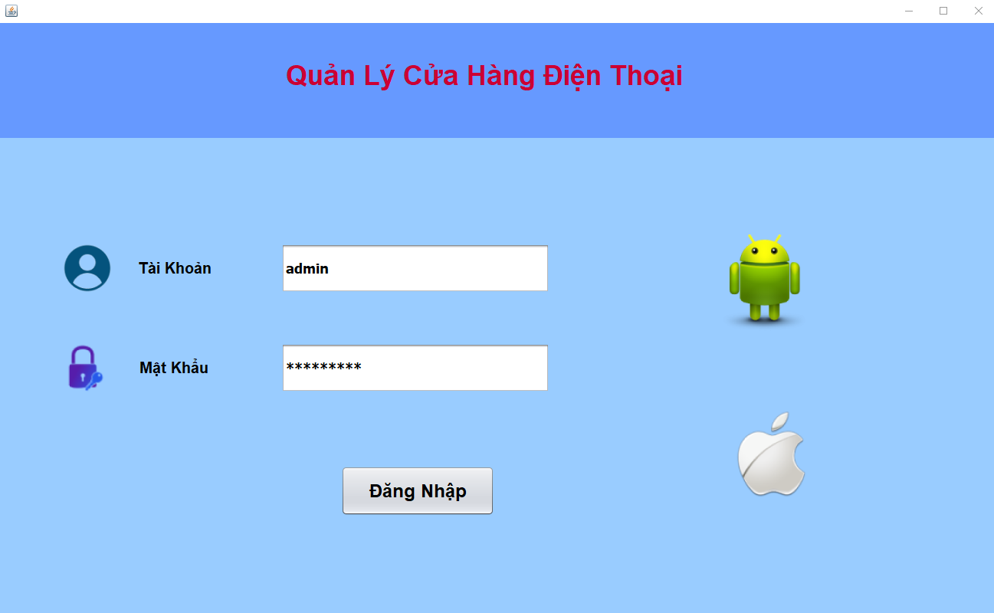

1. **Giao diện quản lý nhân viên**

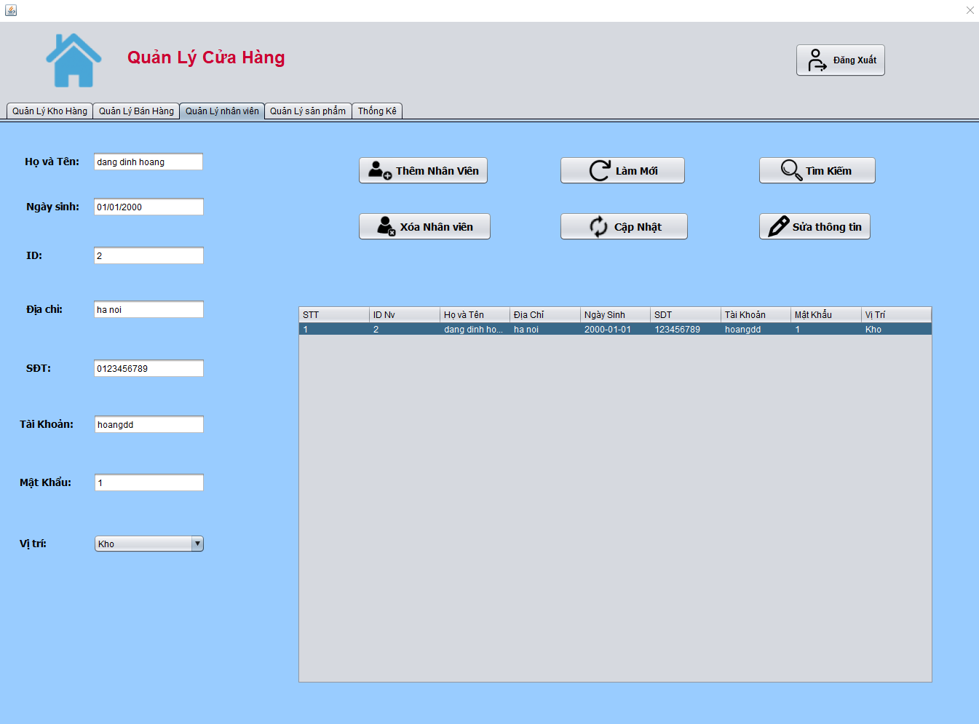

1. **Giao diện quản lý sản phẩm**

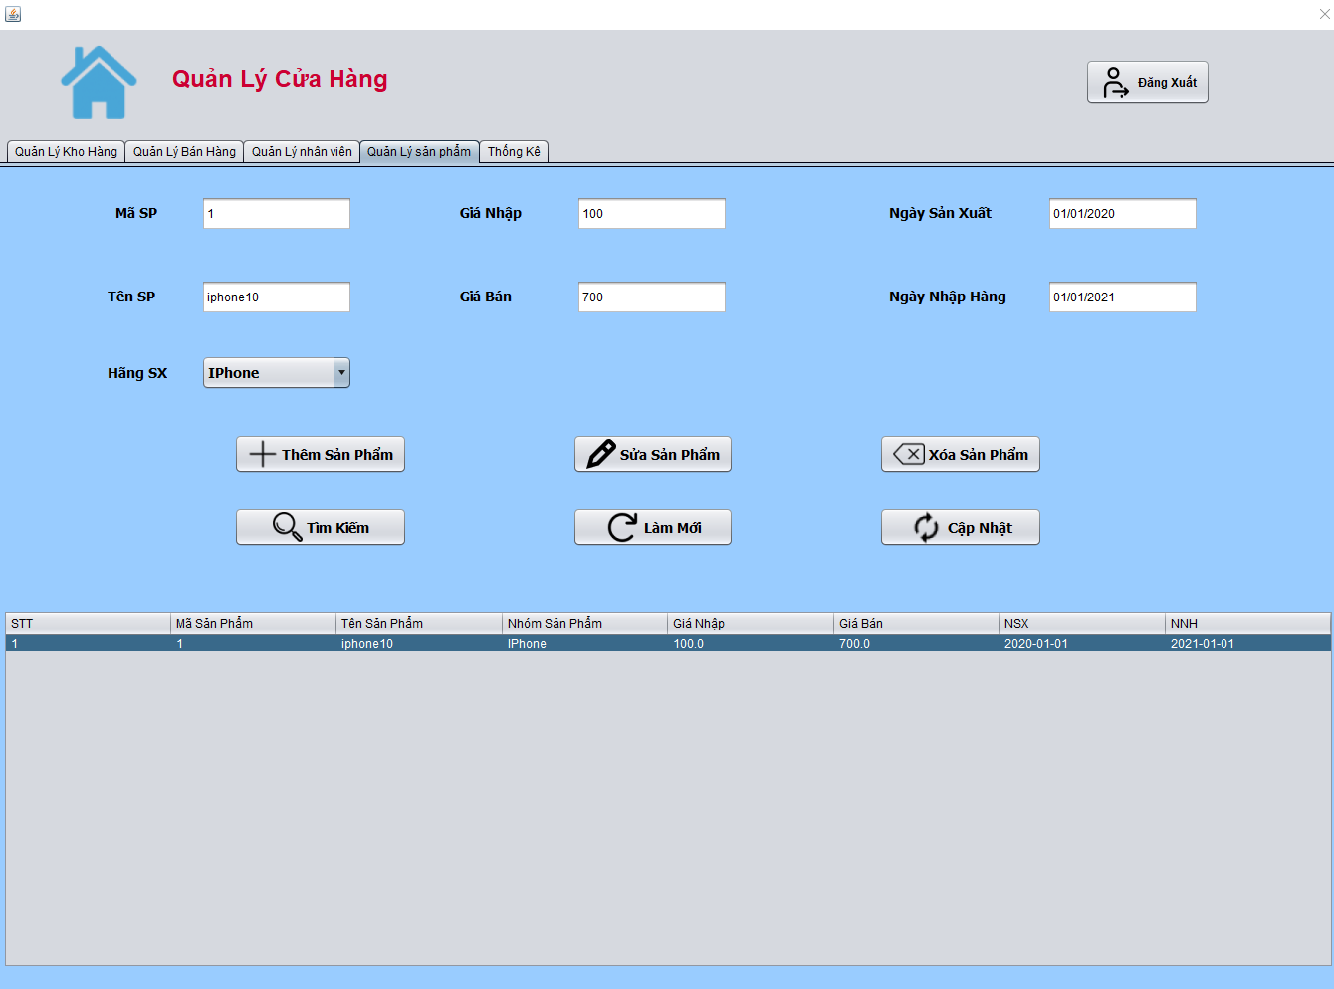

1. **Giao diện quản lý bán hàng**

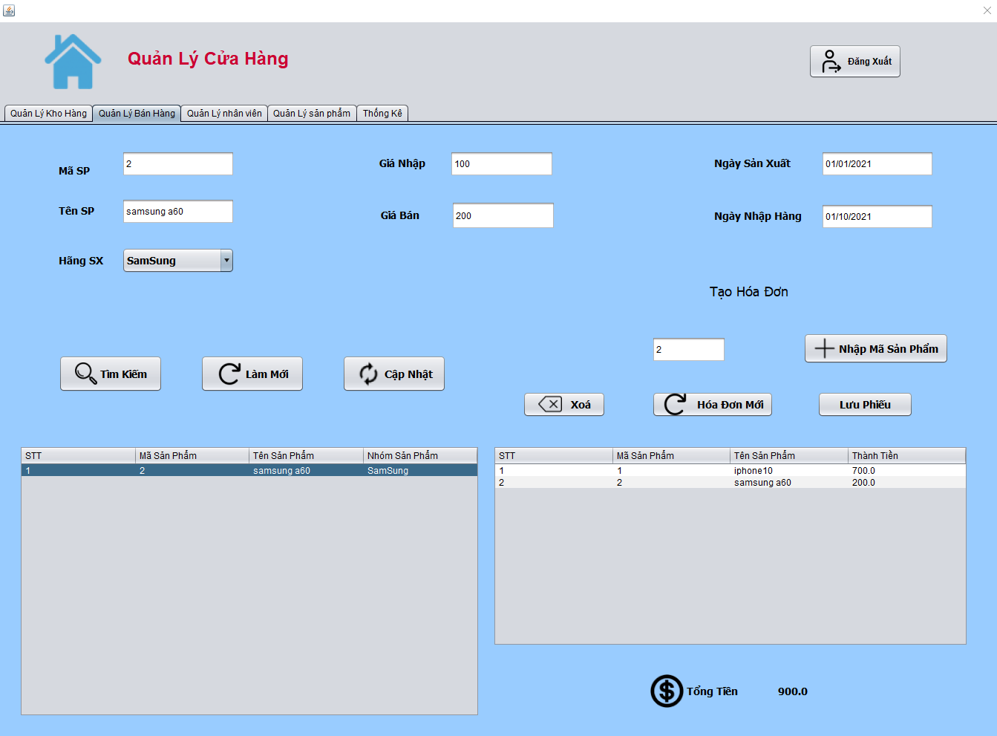

1. **Giao diện quản lý kho hàng**

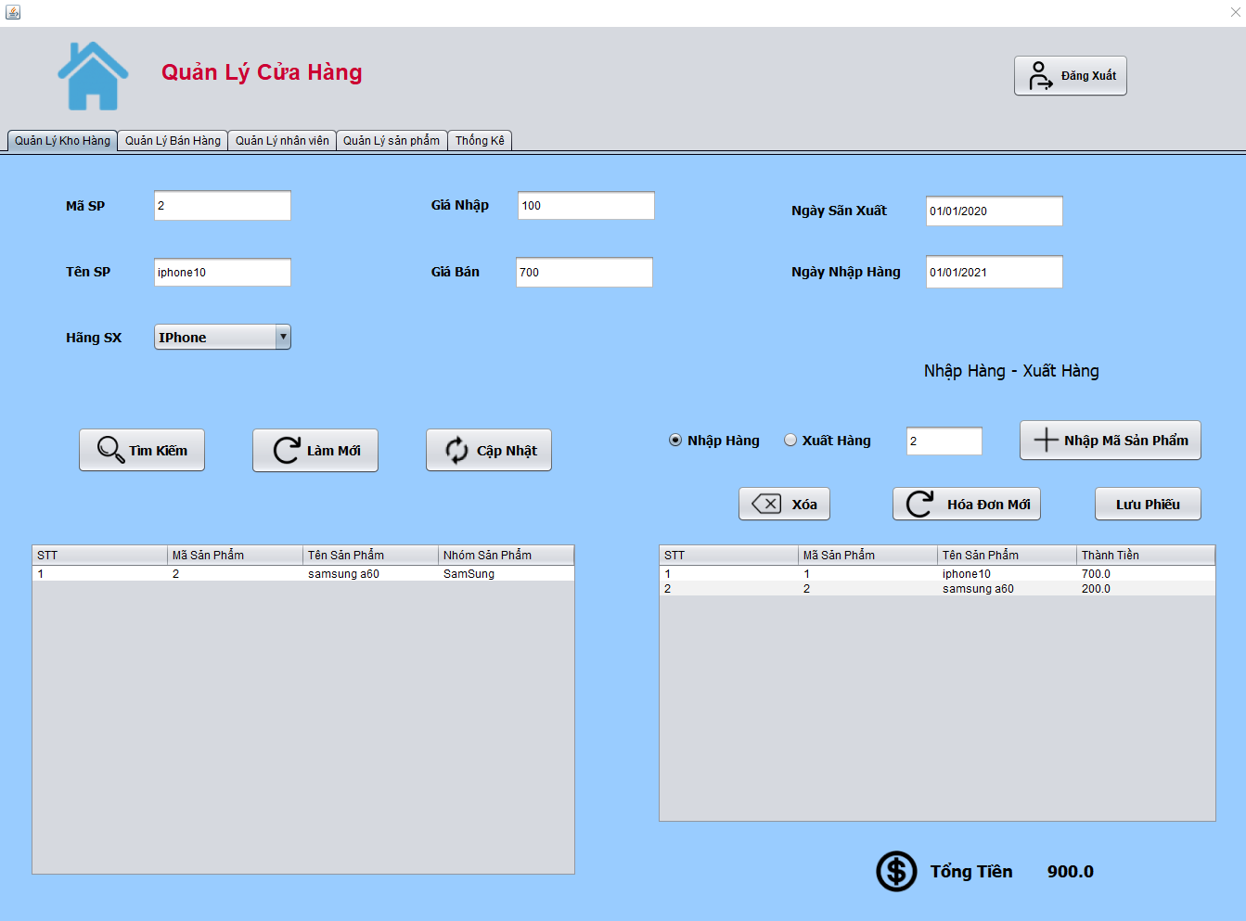

1. **Giao diện thống kê doanh thu**

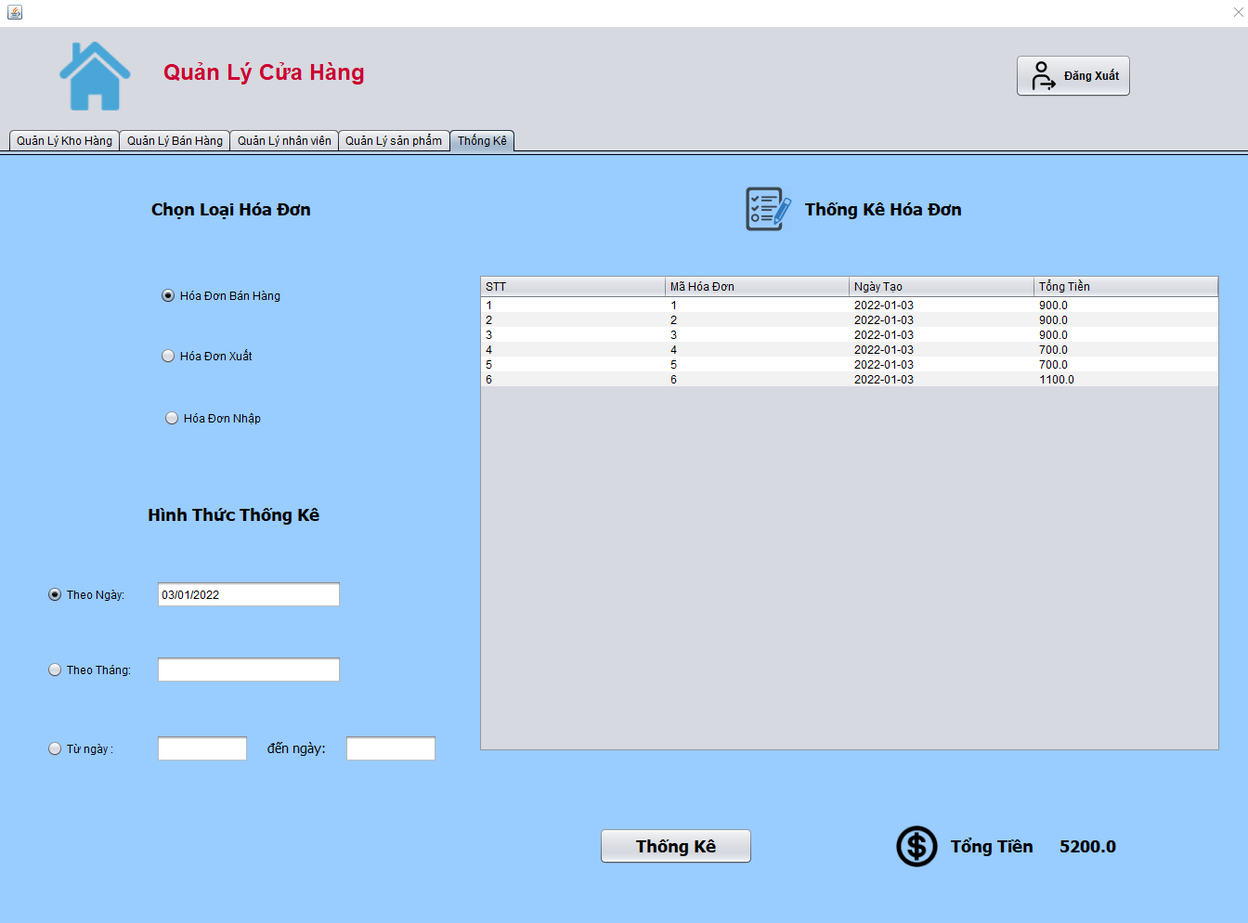

1. **Giao diện nhân viên bán hàng**

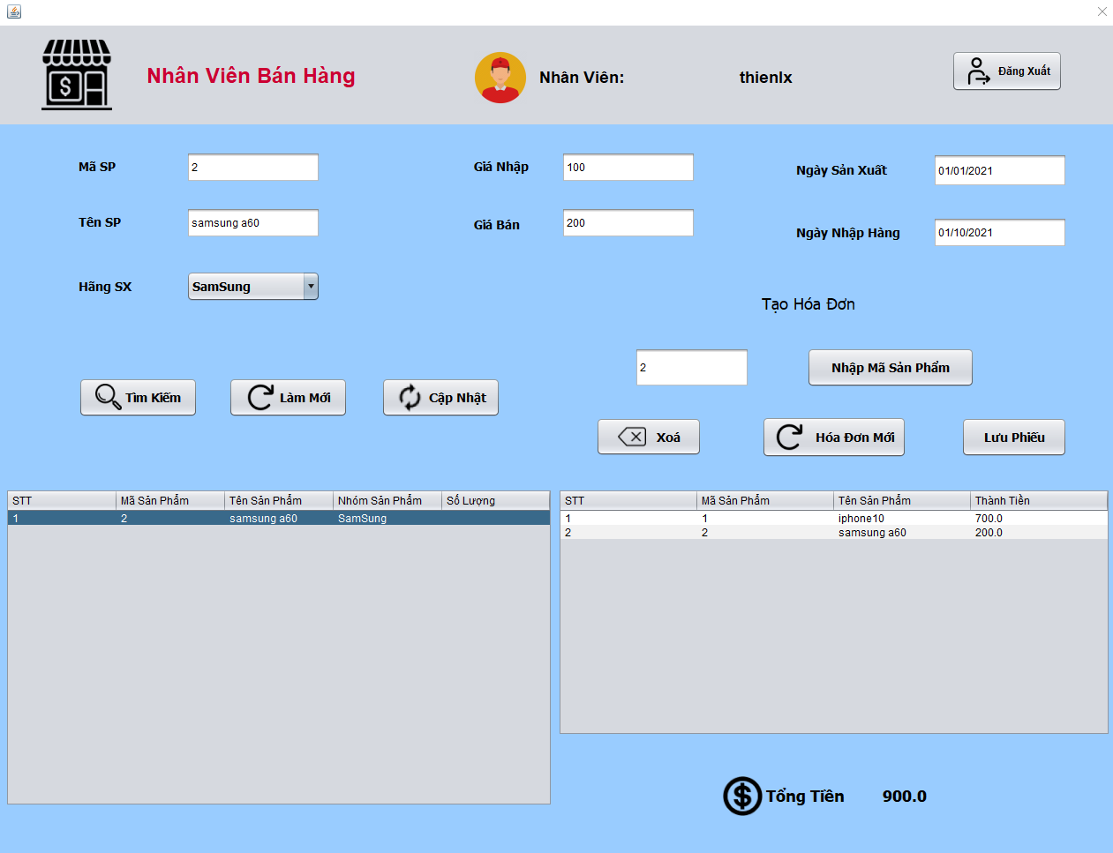

1. **Giao diện nhân viên kho hàng**

